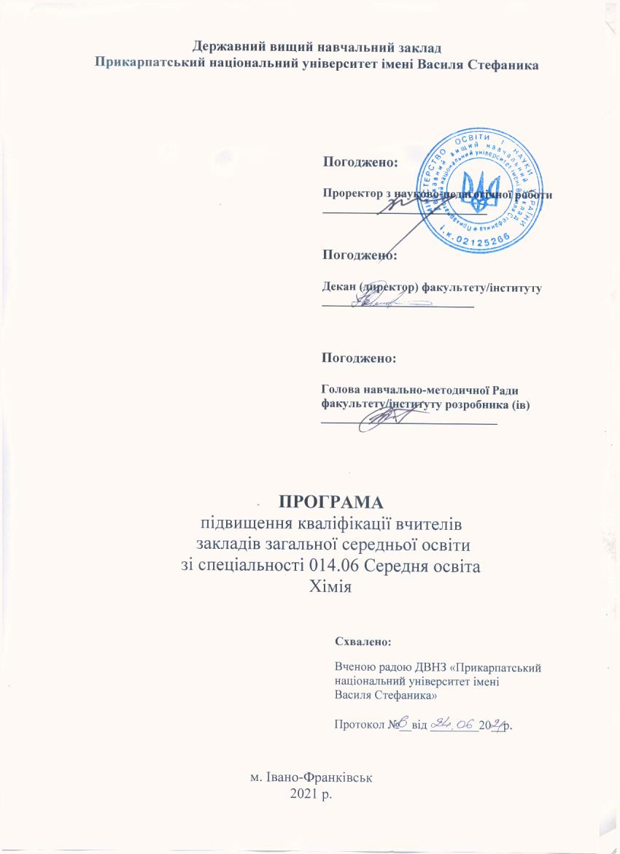

Програма підвищення кваліфікації
вчителів закладів загальної середньої освіти

Розробник / розробники (контактні дані):
Тарас Тетяна Миколаївна, доцентка, кандидатка хімічних наук, завідувачка кафедри хімії середовища та хімічної освіти, тел. 0503733199, e-mail: tetiana.taras@pnu.edu.ua

Найменування програми «Прикладні аспекти хімії природних сполук»

Мета: Формування особистості вчителя, здатного вирішувати складні нестандартні завдання і проблеми дослідницького та інноваційного характеру в галузі викладання хімії; вдосконалення професiйної майстерностi на основi модернiзацiї змiсту, форм i методiв навчання, впровадження iнновацiйних технологiй у навчальний процес

Зміст: розглянуто принципи класифікації природних сполук, вивчення хімічної структури, реакцій та біологічних функцій природних органічних сполук, які є основними компонентами клітин живих організмів, розкрито ключову роль основних класів природних сполук у функціонування живої клітини; проаналізувано основні принципи їх синтезу.

Обсяг (тривалість), що встановлюється в годинах та / або в кредитах ЄКТС: 30 год. (1 кредит ЄКТС)

Форма / форми підвищення кваліфікації:
Очна – 20 годин
Дистанційна – 10 годин

Перелік компетентностей, що вдосконалюватимуться / набуватимуться (загальні, фахові):
Загальні компетентності:
Здатність до міжособистісної взаємодії, роботи в команді, спілкування з представниками інших професійних груп різного рівня (соціальна компетентність).
Професійні компетентності:
- мовно-комунікативна;
- предметно-методична;
- інформаційно-цифрова;
- здоров’язбережувальна;
- інноваційна;
- рефлексивна;
здатність до навчання впродовж життя.

Розподіл годин за видами діяльності:
Назви змістових модулів на навчальних тем | Кількість годин
Назви змістових модулів на навчальних тем | Лекції | Практичні /  Семінарські /  Лабораторні  заняття | Самостійна робота | Контрольна робота | Всього кредитів /  годин
Модуль І. Речовини первинного метаболізму. Предмет і основні напрямки хімії природних сполук. Місце хімії природних сполук (ХПС) в системі природничих наук, її основні задачі. Принципи класифікації природних сполук. | 4 |  | 6 |  | 0,33/  10
Модуль ІІ. Речовини вторинного метаболізму. Найпростіші біфункціональні природні сполуки. Алкалоїди. Фенольні та інші природні сполуки | 6 |  | 4 |  | 0,33/  10
Модуль ІІІ. Практичний модуль. Методи одержання природних сполук з природної сировини |  | 6 |  | 4 | 0,33/  10

Особа / особи, які виконують програму: освіта, категорія, науковий ступінь, педагогічне / вчене звання, досвід роботи:
Ступінь бакалавра, магістра зі спеціальності 014 «Середня освіта» (014.06 Хімія, 014.15 Природничі науки), 102 Хімія, свідоцтво про підвищення кваліфікації.

Терміни виконання програми: 1 тиждень

Очікувані результати навчання:
- розвивати стійку пізнавальну мотивацію в учнів;
- формувати навички пошукової активності та дослідницької діяльності у учнів, вміння вчитися протягом життя;
- розуміти вікові особливості учнів для формування основ здорового способу життя;
- уміти планувати і встановлювати взаємоз’язок між різними рівнями структурної організації молекул, що входять до складу живих систем з їх біохімічними властивостями і функціями, виділяти з природної сировини;
- використовувати інноваційні методики навчання та цифрові інструменти для створення сучасного інноваційного освітнього середовища;
- формувати вміння й навички критичного мислення, креативності, прагнення до саморозвитку і професійного самовдосконалення.

Вартість програми: встановлюється планово-фінансовим відділом університету
За попередніми розрахунками : в групах до 21 особи учасників - 1000 грн.від кожного слухача курсів за 1 кредит; якщо ж у групі 21 і більше осіб - 870 грн. за 1 кредит від кожного слухача.

Графік навчального процесу: відповідно до плану графіка

Мінімальна та максимальна кількість осіб у групі:
мінімальна кількість – 10 осіб; максимальна – 25 осіб

Академічні, професійні можливості за результатами опанування програмою: отримання свідоцтва підвищення кваліфікації (30 годин, 1 ЄКТС)

Можливість надання подальшої підтримки чи супроводу: Викладачі курсу в форматі листування (email) допоможуть і будуть супроводжувати при формуванні навчального матеріалу.

Додаткові послуги (організація трансферу, перелік можливих послуг для осіб з інвалідністю): за зверненням.

Документ, що видається за результатами підвищення кваліфікації: свідоцтво
Розробник / розробники (посада, наукова ступінь, вчене звання ПІБ)
завідувачка кафедри хімії середовища та хімічної освіти, кандидатка хімічних наук, доцентка, Тарас Тетяна Миколаївна

